Cách kiểm tra tuổi thọ hay số lần sạc còn lại của pin iPhone
Bạn có thể kiểm tra số lần sạc pin ngay trên iPhone. Từ đó suy ra tuổi thọ còn lại của linh kiện này và quyết định nên thay thế hay tiếp tục sử dụng nó.
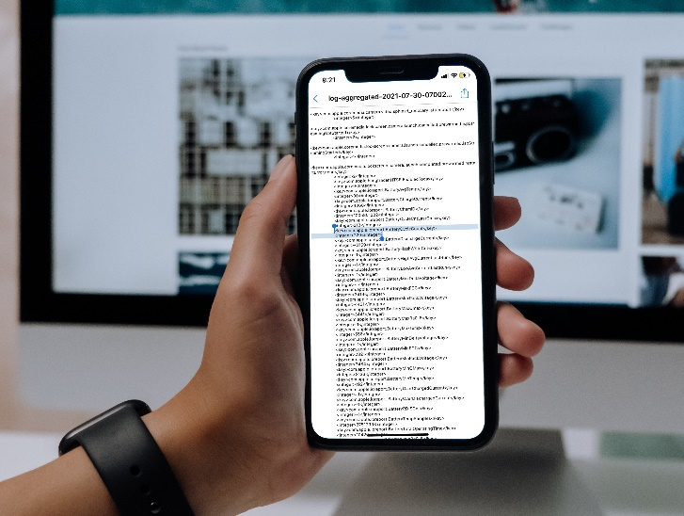
Theo Apple, pin lithium-ion (Li-ion) của iPhone có thể giữ lại tới 80% dung lượng ban đầu sau 500 chu kỳ sạc đầy khi hoạt động trong điều kiện bình thường. Đây là linh kiện tiêu hao và tuổi thọ của nó sẽ giảm đến mức cần phải thay thế sau một khoảng thời gian nhất định. Khi dung lượng pin giảm, thời gian bạn sử dụng iPhone cũng sẽ giảm, đồng thời hiệu suất iPhone cũng thay đổi.
Bạn có thể kiểm tra dung lượng tối đa của pin so với khi pin còn mới bằng cách truy cập vào Settings (Cài đặt) > Battery (Pin) > Battery Health (Tình trạng pin) > Maximum Capacity (Dung lượng tối đa).
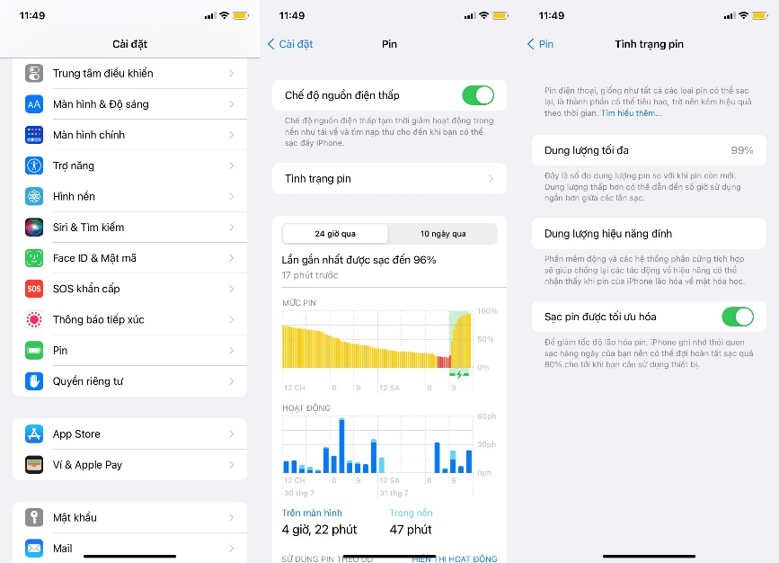
Tuy nhiên, chỉ số này vẫn chưa đủ để bạn đưa ra đánh giá chính xác về tình trạng hiện tại của pin. Để đánh giá chính xác hơn, bạn cần xác định số lần bạn đã sạc iPhone (còn gọi là chu kỳ sạc).
Trường hợp bạn chưa biết, pin lithium-ion của Apple hoạt động theo chu kỳ sạc. Bạn hoàn thành một chu kỳ sạc khi bạn đã sử dụng (xả) một lượng bằng 100% dung lượng pin, nhưng không nhất thiết phải trong một lần sạc. Ví dụ: Bạn có thể sử dụng 75% dung lượng pin trong ngày hôm nay, sau đó sạc đầy lại qua đêm. Nếu bạn sử dụng 25% vào ngày hôm sau, bạn sẽ xả tổng cộng 100% và hai ngày sẽ cộng lại thành một chu kỳ sạc. Nói chung, bạn có thể cần vài ngày để hoàn thành một chu kỳ sạc.
Sau đây là hướng dẫn chi tiết các bước xác định số lần sạc pin iPhone. Từ đó suy ra số lần sạc còn lại của linh kiện này và quyết định nên thay thế hay tiếp tục sử dụng nó.
Bước 1: Truy cập vào Settings (Cài đặt) > Privacy (Quyền riêng tư) > Analytics & Improvements (Phân tích & Cải tiến).
Bước 2: Bật công tắc nằm bên cạnh tùy chọn Share iPhone Analytics (Chia sẻ phân tích iPhone) hoặc Share iPhone and Watch Analytics (Chia sẻ phân tích iPhone và Watch).
Bước 3: Chọn tùy chọn Analytics Data (Dữ liệu phân tích).
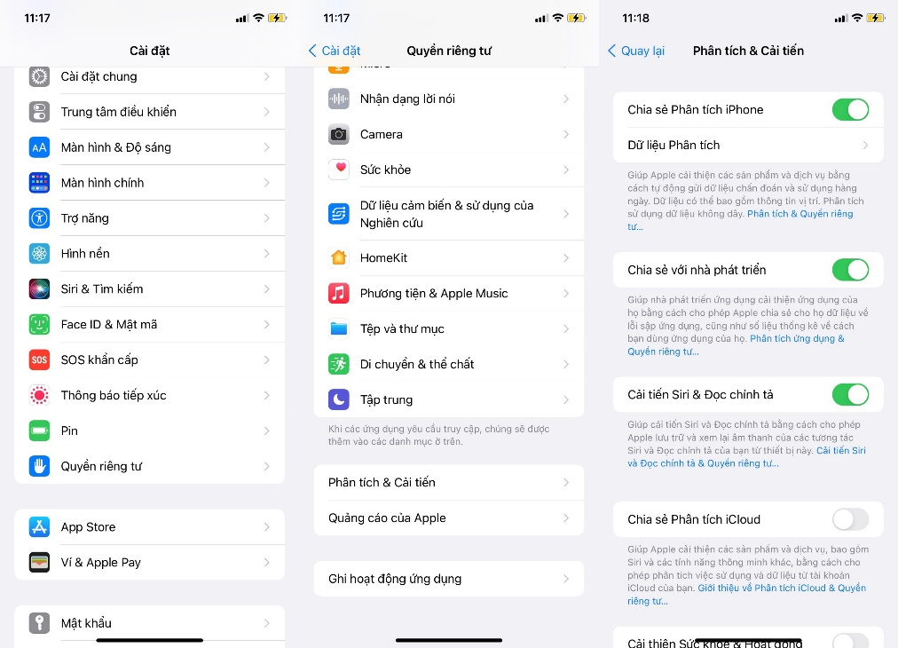
Bước 4: Cuộn xuống dưới cho đến khi bạn tìm thấy file có tên bắt đầu bằng dòng chữ log-aggregated kèm theo ngày gần nhất với ngày hiện tại.
Bước 5: Cuộn xuống dưới cho đến khi bạn thấy mục BatteryCycleCount và bạn sẽ thấy số lần bạn đã sạc iPhone. So sánh con số này với 500 và bạn sẽ biết số lần sạc còn lại.
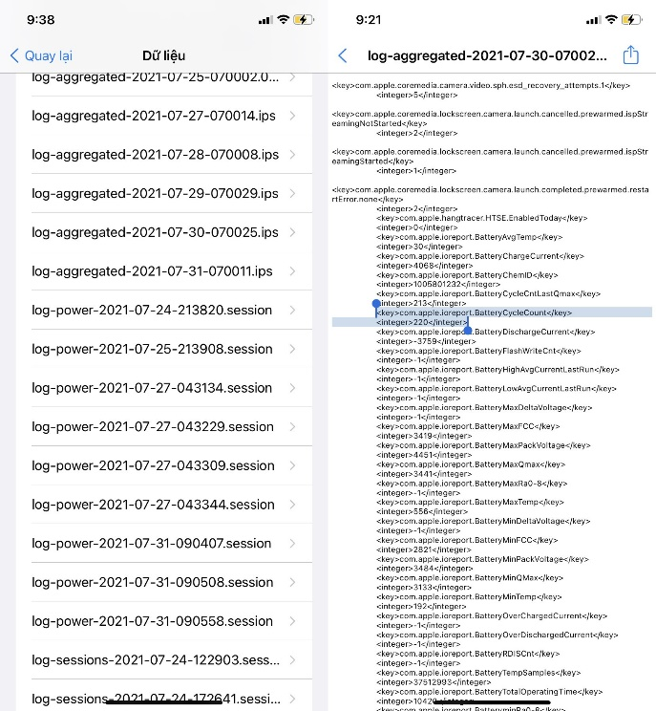
Lưu ý, số lần sạc pin trên 500 không có nghĩa là pin sắp chết hay cần thay thế. Để đưa ra đánh giá phù hợp, bạn cần kết hợp chỉ số này với chỉ số dung lượng pin tối đa ở trên.
Giả sử số lần sạc pin iPhone của bạn là 517 lần, nhưng chỉ số dung lượng tối đa lại ở mức 88%, pin của thiết bị vẫn còn tốt và chưa cần thay thế. Ngược lại, nếu số lần sạc trên 500 và chỉ số dung lượng tối đa ở mức thấp hơn 80%, bạn nên cân nhắc đến việc thay pin mới để iPhone luôn hoạt động ở hiệu suất tốt nhất.
Ca Tiếu/Bành Lê
https://lifehacker.com/how-to-check-how-much-life-your-iphone-battery-has-left-1847386877
https://www.apple.com/batteries/why-lithium-ion/
https://support.apple.com/en-us/HT208387
https://howchoo.com/iphone/simplest-way-to-find-battery-charge-cycle-count-on-your-iphone

